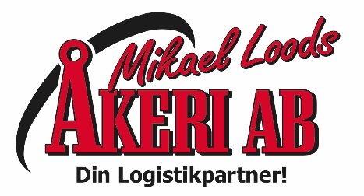

Arbetsmiljöpolicy

Vår målsättning är att verksamheten inte får förorsaka olyckor eller skador fysiskt och psykiskt på människor, anläggningar eller den yttre miljön. Gällande lagstiftning och Arbetsmiljöverkets föreskrifter skall följas. Ansvaret för den fysiska och psykosociala arbetsmiljön ligger hos företagsledningen. Instruktioner från företagsledningen skall följas av de anställda, de har även ett eget ansvar att till företagsledningen rapportera eventuella risker och andra felaktigheter som kan förändra arbetsmiljön negativt. En övergripande målsättning är att samtliga i företaget skall trivas och att de får den utbildning som för arbetet erfordras och att samarbetet mellan företagsledning, anställda och kollegor emellan är så positivt som möjligt.

Arbetsmiljömål Vårt arbetsmiljömål är att upprätthålla och förbättra arbetsmiljön. Gemensamt med våra skyddsombud ska vi aktivt arbeta för att hålla en hög nivå på arbetsmiljöarbetet. Viktigt är att löpande utföra skyddsronder, tillbudsrapportering och arbetsmiljökommittémöten för att veta hur vår verksamhet mår och vilka förbättringar/utmaningar vi måste genomföra.

Vi mäter vår verksamhet genom medarbetarsamtal. Genom detta kan vi få fokus på rätt förbättringsåtgärder och välmående personal.

